**Муниципальное дошкольное образовательное учреждение**

**Детский сад «Светлячок»**

**Проект «Космическое путешествие»**

**Познавательное развитие детей старшей группы**

**Выполнила: воспитатель Коршунова О.А.**

**Атамановка- 2015**

**Программное содержание:**

* расширить знания детей о космическом пространстве, устройстве солнечной системы, освоении космоса людьми и о российском празднике «Дне космонавтики», значении космических полетов для человека;
* знакомить детей с планетой Земля, вращением ее вокруг своей оси, с годовым вращением нашей планеты вокруг Солнца, со сменой дня и ночи;
* сформировать у детей чувство гордости за свою странуи достижения ученых и космонавтов;
* воспитывать интерес и уважение к людям-первооткрывателям;
* развивать стремление к познанию нового.

**Проект «Космическое путешествие»**

***Актуальность проекта.*** Одним из этапов познавательного развития дошкольников является знакомство с понятием «космос». Формирование у детей старшего дошкольного возраста представлений о космическом пространстве, устройстве солнечной системы, освоении космоса людьми и о российском празднике «Дне космонавтики» является актуальным, так как знания детей о космосе поверхностные, а интерес и внимание к данной теме недостаточный. Работа в этом направлении – это и часть патриотического воспитания. Кроме того, обогащая знания детей о космосе и солнечной системе можно более полно раскрыть тему смены времен года, частей суток.

***Цель проекта:*** расширить знания детей о космическом пространстве, устройстве солнечной системы, освоении космоса людьми и о российском празднике «Дне космонавтики», значении космических полетов для человека, знакомство с планетой Земля, вращением ее вокруг своей оси, с годовым вращением нашей планеты вокруг Солнца, со сменой дня и ночи.

***Задачи проекта:***

* ознакомитьвоспитателей с современной методической литературой по теме «Космос»;
* провести цикл занятий и мероприятий по данной теме;
* ознакомить детей с литературными, музыкальными и художественными произведениями по тематике;
* организовать выставку детских творческих работ;
* изготовить папки-передвижки для родителей с рекомендациями по ознакомлению детей с космическим пространством;
* подготовить совместными усилиями воспитателя, детей и родителей информационный и демонстрационный материал для изучения темы «Космос»;
* систематизировать литературный и иллюстративный материал по тематике;
* изготовить совместно с родителями и детьми нэтбук для дальнейшего закрепления знаний по данной теме.

***Сроки выполнения:*** 1 неделя.

***Участники проекта:*** дети, воспитатели, родители.

***Необходимые материалы:***иллюстрации, художественные книги, энциклопедии, плакаты, стихи, загадки, дидактические игры, раскраски, презентация на тему: «12 апреля – день Космонавтики», материал для творчества, мультфильм «Незнайка на Луне», глобус, запись песен «Солнечный круг», «Трава у дома», конструктор, мозаика.

***Предполагаемый продукт проекта:*** выставка творческих работ детей, рекомендации для родителей, систематизированный литературный и иллюстрированный материал, презентация, лэтбук по теме «Космос».

***Список использованных источников:***

1. Атлас Земли. М., 2003.
2. Бингхэм Дж. Большая книга знаний. М.: ЗАО «РОСМЭН-ПРЕСС», 2008.
3. Голицына Н.С. Конспекты комплексно-тематических занятий. Старшая группа.М.: «Издательство СКРИПТОРИЙ 2003», 2014.
4. Гуричева Е.А «Наша планета – Земля. Самая первая энциклопедия». «РОСМЭН» Москва 2014.
5. Гуричева Е.А «Космос. Самая первая энциклопедия». «РОСМЭН» Москва 2014.
6. Левитан Е.П."Малышам о звездах и планетах". Москва, Педагогика-Пресс, 1993.
7. Обухова Л.А. «Как мальчик стал космонавтом». М., 1987.
8. Паникова Е.А., Инкина В.В. Беседы о космосе. Методическое пособие. М.: ТЦ Сфера, 2015.
9. <http://raskazka.net/kak-solnce-luna-drug-k-drugu-v-gosti-xodili/>
10. <http://profilib.com/chtenie/117174/lidiya-obukhova-lyubimets-veka-gagarin.php>
11. <http://libatriam.net/read/55485/0/>
12. <http://www.slideshare.net/rechrebenka/prezentaciyadlyadeteikosmos>
13. <http://pesni.fm/search>
14. http://petamusic.ru/

***Содержание проекта***

**Этапы реализации проекта**

|  |  |  |
| --- | --- | --- |
| **Подготовительный этап** | **Основной этап** | **Заключительный**  **этап** |
| * постановка целей, определение актуальности и значимости проекта; * подбор методической литературы для реализации проекта; * подбор наглядно-дидакического материала, художественной литературы; * организация развивающей среды в группе. | * ознакомлениедетей с художественной литературой; * проведение бесед; * рассматривание картин и беседы по их содержанию; * работа с родителями;ъ * проведение занятий; * прослушивание и обсуждение музыкальных произведений; * просмотр презентации; * выполнение творческих работ с детьми. | * анализ результатов проекта. |

**План работы**

|  |  |  |  |
| --- | --- | --- | --- |
| **Дата** | **Содержание работы** | **Участники** | **Ответственные** |
| **Подготовительный этап** | | | |
| **01.04.**  **Ср** | 1. Постановка целей, определение актуальности и значимости проекта.   Подбор методической литературы. | Воспита-  тели,  родители | Воспита-  тели |
| **02.04**  **Чт** | 1. Подбор наглядно-дидактического материала, художественной литературы, дидактических игр.   Разработка рекомендаций для родителей. |
| **03.04**  **Пт** | 1. Составление презентации на тему: «Космос». 2. Организация развивающей среды в группе. |
| **Основной этап** | | | |
| **06.04**  **Пн** | 1-я половина дня:   1. дидактическая игра «Собери картинки» на тему «Космос»; 2. утренняя зарядка «Космическая разминка»; 3. коллективная творческая работа «Космический корабль»; 4. познавательная беседа «Неизвестная Вселенная»;   2-я половина дня:   1. сюжетно-ролевая игра «Исследователи новой планеты»; 2. чтение и обсуждение литературного произведения Е.П. Левитана «Звездные сказки»; 3. экскурсия в мини-планетарий; 4. рекомендации родителям. | Воспита-  тели, дети, работни-  ки мини-планета-  рия | Воспита-  тели |
| **07.04**  **Вт** | 1-я половина дня:   1. работа с раскрасками на космическую тему; 2. игра «Завтрак космонавта»; 3. познавательная беседа «Планеты Солнечной системы»; 4. слушание песни «Солнечный круг»; 5. ФЭМП«Полет к звездам»; 6. коллективная творческая работа «Создание Вселенной»: рисование «Загадочные планеты».   2-я половина дня:   1. чтение и обсуждение албанской сказки «Как солнце и луна друг к другу в гости ходили»; 2. моделирование ракет, из конструктора; 3. подвижная игра «Планеты, стройся!»; 4. рекомендации родителям. | Воспита-  тели, дети |  |
| **08.04**  **Ср** | 1-я половина дня:   1. коммуникативная игра «Поздоровайся с незнакомым другом»; 2. интегрированное занятие «Сколько звезд на небе?»; 3. чтение сказки народов Сибири «Небесный олень»; 4. опыт «Звезды светят постоянно»; 5. коллективная творческая работа «Создание Вселенной»: аппликация «Галактики».   2-я половина дня:   1. ОБЖ «Поможем детям грустной планеты»; 2. дидактическая игра «Звезды на небе»; 3. подвижная игра «Космонавты»; 4. рекомендации родителям. | Воспита-  тели, дети | Воспита-тели |
| **09.04**  **Чт** | 1-я половина дня:   1. познавательная беседа «Земля – какая она?»; 2. эксперименты «Земля – это шар»,   « Почему бывает день и ночь, лето и зима?»;   1. дидактическая игра «Сложи по порядку»; 2. конкурс рисунков «Защитим Землю».   2-я половина дня:   1. просмотр мультфильма «Незнайка на Луне»; 2. выкладывание мозаики «Инопланетные друзья»; 3. рекомендации родителям. | Воспита-  тели, дети | Воспита-тели |
| **10.04**  **Пт** | 1-я половина дня:   1. познавательная беседа «Освоение космоса»; 2. чтение рассказов о Ю. Гагарине Л.Обуховой; 3. просмотр презентации «12 апреля – день Космонавтики»; 4. викторина «Знатоки космоса»   2-я половина дня:   1. сюжетно-ролевая игра «Юные исследователи космоса»; 2. коллективная творческая работа – изготовление лэтбука; | Воспита-  тели, дети | Воспита-тели |
| **Заключительный этап** | | | |
|  | 1. выставка творческих работ детей; 2. рекомендации для родителей; 3. систематизированный литературный и иллюстрированный материал; 4. презентация «12 апреля – день Космонавтики»; 5. лэтбук по теме «Космос». | Воспита-  тели, родители, дети | Воспита-  тели |

***Ключевые понятия***

«Космос», «галактика», «созвездие», «Солнечная система», «космонавт»,

«Земля», «планета», «день космонавтики».

***Методическое обеспечение проекта***

1. Стихи о космосе – приложение №1
2. Рекомендации для родителей «Что рассказать детям о космосе?», - приложение №2
3. Презентация «12 апреля – день Космонавтики» - приложение №3
4. Загадки о космосе – приложение №4
5. Фотографии – приложение №5

**Приложение №1**

**Приложение №2**

**Рекомендации для родителей «Что рассказать детям о космосе?»**

**Знакомимся с Солнечной системой**

Начать знакомство лучше с Солнца. Это самая важная звезда в нашей солнечной системе, жизнь нашей планеты зависит от нее. Малышу трудно представить себе размеры Солнца, звезд, солнечной системы, планет и Земли тоже. Старайтесь объяснить все сложное на простых вещах, используя подручные средства. Возьмите фонарик или лампу – это солнце, а большой мяч – это Земля, мячик немного меньше – это Луна. Если у вас есть глобус – замечательно, это облегчает задачу!

Вместе с ребенком вы можете провести опыт с глобусом или с подручными предметами, рассматривая вопросы смены дня и ночи, почему луну мы иногда видим полной, а иногда — только полумесяц. Расскажите, что мы видим только освещенную сторону Луны, а вторая сторона находится в тени. Поговорите о размере космических объектов.

Почему мы видим звезды маленькими? Продемонстрируйте на любом предмете, как он уменьшается при удалении от нас, удобно это сделать на улице, взять с собой тот же мячик и использовать его в роли звезды или планеты. По этой причине мы видим звезды маленькими точечками, а ведь они огромные, просто находятся очень далеко от нас! Расскажите, что звезды излучают свет, а планеты отражают. Для этого удобно использовать фосфорицирующие предметы, наклейки или светоотражающую ленту. Царским подарком для ребенка будет, конечно, телескоп. Они бывают разного размера и продаются по разным ценам. Ребенок будет в восторге! Это ведь приблизит его к звездам!

Сравнить размеры Солнца и Земли можно, используя тыкву и горошину. Если наша Земля – горошина, то Солнце – это тыква. Старайтесь все объяснить на конкретных простых примерах без неопределенности. В заключение вы можете посмотреть интересные видеоматериалы. Например, видео, в котором показаны размеры небесных тел в сравнении.

Постарайтесь ответить на все вопросы, которые возникнут у ребенка. Если вы чего-то не знаете, не отмахивайтесь, не уходите от ответа! Лучше вместе с ребенком поищите ответ в энциклопедии или в интернете. Ваш авторитет точно не пострадает, а наоборот, Вы покажете, что чего-то не знать – нормально, плохо – не стремиться знать больше.

И конечно, детям надо рассказывать о первом полете человека в космос.

12 апреля 1961 года Юрий Алексеевич Гагарин стал первым человеком в мировой истории, совершившим полёт в космическое пространство. Ракета-носитель «Восток» с кораблём «Восток», на борту которого находился Гагарин, была запущена с космодрома Байконур. После 108 минут пребывания в космосе Гагарин успешно приземлился в Саратовской области, неподалёку от города Энгельса. Начиная с 12 апреля 1962 года день полёта Гагарина в космос был объявлен праздником — Днём космонавтики.

**Прочитайте детям:**

В.П. Бороздин «Первый в космосе»

Л. Обухова «Вижу Землю»

Ю. Нагибин «Рассказы о Ю.Гагарине»

Е.П.Левитан «Твоя Вселенная»

Ю. Дорожин «Малышам о звездах и планетах»

К.А.Порцевский «Моя первая книга о Космосе»

Г.Черненко «Как человек в космос полетел?»

**Поиграйте с детьми**

***Космическая считалка***

На Луне жил звездочёт

Он планетам вёл учёт:

Меркурий — раз,

Венера — два,

Три — Земля,

Четыре — Марс,

Пять — Юпитер,

Шесть — Сатурн,

Семь — Уран,

Восемь — Нептун,

Девять — дальше всех Плутон,

Кто не видит — выйди вон.

***Упражнение для пальцев «Космонавт»***

В темном небе звезды светят, (*сжимать, разжимать кулаки)*

Космонавт летит в ракете. (*соединить ладони под острым углом – ракета)*

День летит и ночь летит

И на Землю вниз глядит. *(«очки» указательными и большими пальцами)*

Видит сверху он поля,

Горы, реки и моря.

Видит он весь шар земной, *(загибать пальцы, начиная с большого)*

Шар земной – наш дом родной. (*ладонями изобразить шар)*

***«Телескоп»***

Для игры приготовить яркую, небольшую картинку и лист бумаги по площади вчетверо больше картинки. В середине листа вырезать отверстие круглой формы. Ведущий прикрывает картинку этим листом и кладёт перед детьми. Рассматривать картинку можно только через отверстие, постепенно передвигая верхний лист, но не поднимая его. Игроки рассказывают, что нарисовано на картинке. В заключение картинка открывается.

**Приложение №3**

**Презентация «12 апреля –день Космонавтики»**



**Приложение №4**

**Загадки о космосе для детей.**

Чудо-птица, алый хвост,

Прилетела в стаю звёзд. (Ракета)

Что нельзя сделать в космосе? (Упасть)

В космосе сквозь толщу лет

Ледяной летит объект.

Хвост его — полоска света,

А зовут объект… (Комета)

Эта межзвёздная

Вечная странница

В небе ночном

Только–только представится

И улетает надолго потом,

Нам на прощанье

Мерцая хвостом. (Комета)

Состоит из точек свет,

Полна горница планет. (Космос)

Телескопом сотни лет

Изучают жизнь планет.

Нам расскажет обо всем

Умный дядя … (астроном)

Астроном - он звездочёт,

Знает все наперечёт!

Только лучше звёзд видна

В небе полная … (луна)

До Луны не может птица

Долететь и прилуниться,

Но зато умеет это

Делать быстрая … (ракета)

У ракеты есть водитель,

Невесомости любитель.

По-английски: «астронавт»,

А по-русски … (космонавт)

Космонавт сидит в ракете,

Проклиная все на свете —

На орбите как назло

Появилось … (НЛО)

НЛО летит к соседу

Из созвездья Андромеды,

В нем от скуки волком воет

Злой зелёный … (гуманоид)

Гуманоид с курса сбился,

В трёх планетах заблудился,

Если звёздной карты нету,

Не поможет скорость… (света)

Есть специальная труба,

В ней Вселенная видна,

Видят звёзд калейдоскоп

Астрономы в … (Телескоп)

Посчитать совсем не просто

Ночью в тёмном небе звезды.

Знает все наперечёт

Звезды в небе … (Звездочёт)

Сверкая огромным хвостом в темноте,

Несётся среди ярких звёзд в пустоте.

Она не звезда, не планета,

Загадка Вселенной — … (Комета)

Осколок от планеты

Средь звёзд несётся где-то.

Он много лет летит-летит,

Космический … (Метеорит)

Специальный космический есть аппарат,

Сигналы на Землю он шлёт всем подряд.

Как одинокий таинственный путник,

Летит по орбите искусственный … (спутник)

Там все знаки зодиака -

Водолея, девы, рака.

Светятся и ночью и днём,

Туда смотрит астроном. (Космос)

На каком пути ни один человек не бывал?

(Млечный путь)

Из какого ковша

Не пьют, не едят,

А только на него глядят?

(Большая Медведица)

Чтобы глаз вооружить

И со звёздами дружить,

Млечный путь увидеть чтоб

Нужен мощный … (телескоп)

Свет быстрее всех летает,

Километры не считает.

Дарит Солнце жизнь планетам,

Нам — тепло, хвосты — … (кометам)

Всё комета облетела,

Всё на небе осмотрела.

Видит, в космосе нора —

Это чёрная … (дыра)

В черных дырах темнота

Чем-то черным занята.

Там окончил свой полет

Межпланетный … (звездолёт)

Звездолёт - стальная птица,

Он быстрее света мчится.

Познает на практике

Звёздные … (галактики)

А галактики летят

В рассыпную как хотят.

Очень здоровенная

Эта вся вселенная!

Самый первый в космосе

Летел с огромной скоростью

Отважный русский парень,

Наш космонавт … (Гагарин)

На корабле воздушном,

Космическом, послушном,

Мы, обгоняя ветер,

Несёмся на… (Ракете)

Стремительно мчится

Учёная жар-птица.

Тело — броня,

Хвост — из огня.

Команду с Земли

Услышит вдали

И чётко приказ

Исполнит тотчас.

Как смерч, налетит

И цель поразит.

Жар-птицы повадки

Развить без оглядки. (Ракета)

Освещает ночью путь,

Звёздам не даёт заснуть.

Пусть все спят, ей не до сна,

В небе светит нам … (Луна)

Планета голубая,

Любимая, родная,

Она твоя, она моя,

А называется… (Земля)

Океан бездонный, океан бескрайний,

Безвоздушный, тёмный и необычайный,

В нем живут Вселенные,

звезды и кометы,

Есть и обитаемые,

может быть,планеты.

(Космос)

**Приложение №5**

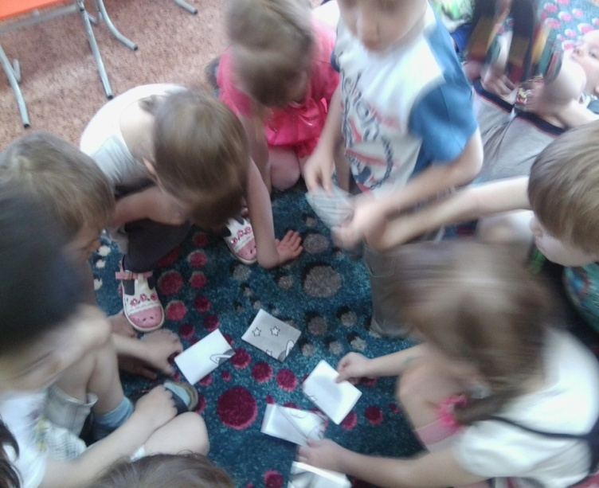

Дидактическая игра «Собери картинку»

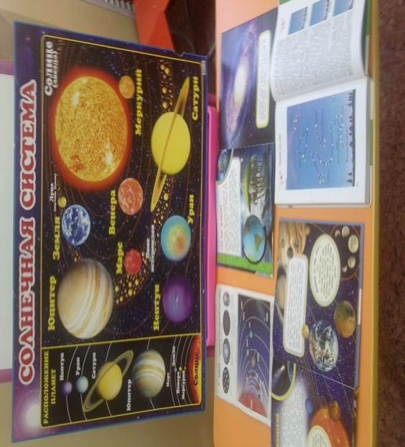

Демонстрационный материал для познавательной беседы «Неизвестная Вселенная»

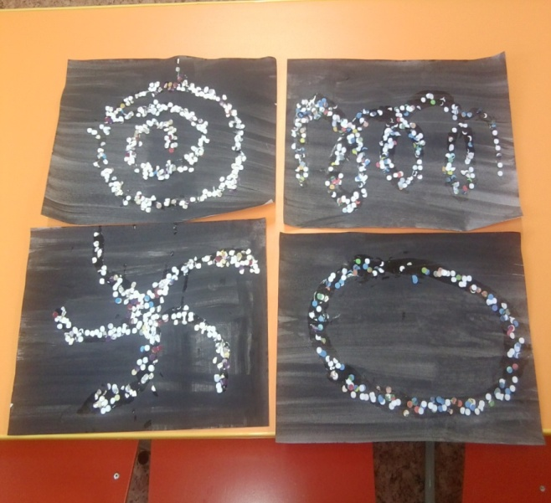

Коллективная творческая работа. Аппликация «Галактики»